**¿Cómo afectara la impresión 3D a la industria y a la labor de los ingenieros industriales?**

La impresión en tercera dimensión, al modificar los métodos de producción, tendrá un efecto significativo tanto en el trabajo de los ingenieros como en la industria. La La industria tiene la oportunidad de crear diseños amplios y personalizados gracias a la tecnología, así como de crear artículos más rápidamente y a un costo menor. Dado Que este procedimiento es aditivo, reduce el tiempo que se necesita para su desarrollo, la cantidad de material derrochado y los gastos de producción. Además, Se describe cómo la impresión 3D afecta a la cadena de suministro porque permite que la producción sea localizada, reducir los inventarios y facilitar la fabricación en función de lo que se demanda, lo cual agiliza los plazos de entrega y mejora la flexibilidad. Esta tecnología ofrece a los ingenieros industriales nuevas oportunidades para optimizar procesos mediante la personalización gran escala, el modelado rápido y un mantenimiento industrial más eficaz, puesto que hace posible la rápida impresión de componentes y piezas de recambio personalizados. Además, supone un cambio de perspectiva en cómo se gestiona la producción aditiva y se incorporan nuevas habilidades relacionadas con el modelado, diseño y sostenibilidad.

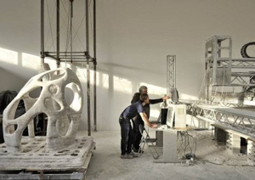

Fuentes: *La impresora 3D en la industria 4.0, una nueva forma de producir*. (2023, julio 12). MINT. <https://mintforpeople.com/impresoras-3d-industria/>